**Java Web开发**

**实验三**

**作业报告**

|  |  |
| --- | --- |
| 学 院 | 计算机 |
| 所在系 班 级 | 2017软件工程系10班 |
| 学 号 姓 名 | 06171526 欧阳伟杰 |
| 指 导 教 师 | 郭晓燕 |
| 完 成 时 间 | 2019年3月-24 |

# 实验题目

猜数页面，猜错猜对及输入不正确的情况分别处理，后台随机生成一个0-100的数，让用户猜。最多猜五次，每次猜完后要对用户提示“猜大了”或“猜小了”，如果相等，提示“猜对了，游戏结束！

# 分析与设计

先完成一个生成随机数，设定范围在0~100，判定这是不是一个新的数，不是就随机生成一个，是就猜得次数加一。次数在6次的时候输出游戏结束，这用到if来进行猜数的三种情况判断，分别为猜的数大，猜的数小，以及输入值不在范围。来根据情况进行提示。

# 关键源码（部分）

1.

<%@ page language=*"java"* contentType=*"text/html; charset=UTF-8"*

pageEncoding=*"UTF-8"*%>

<!DOCTYPE html PUBLIC "-//W3C//DTD HTML 4.01 Transitional//EN" "http://www.w3.org/TR/html4/loose.dtd">

<html>

<head>

<meta http-equiv=*"Content-Type"* content=*"text/html; charset=UTF-8"*>

<title>这是一个猜数字的小游戏</title>

</head>

<body>

<center>

<%

**int** num=-1;

**int** flg=0;

**if**(session.isNew())

{

num=(**int**)(Math.random()*101);

session.setAttribute("num",num);

}

**else**

{

num=Integer.parseInt(session.getAttribute("num").toString());

}

**if**(request.getParameter("number")!=**null**)

flg=Integer.parseInt(session.getAttribute("flg").toString())+1;

session.setAttribute("flg",flg);//生成随机数

%>

<form action=*""* method=*"post"*>

请输入所要猜测的数字：

<input type=*"text"* name=*"number"*>

<input type=*"submit"* value=*"提交"*>

</form>

<%

{

**if**(flg<6){

**if**(request.getParameter("number")!=**null**)

{

**int** num1=-1;

num1=Integer.parseInt(request.getParameter("number"));

**if**(num1>100||num<0)

out.println("输入不正确，请输入0~100<br>");

**if**(num1>num)

out.println("你猜的数太大了！<br>");

**if**(num1<num)

out.println("你猜的数太小了！<br>");

**if**(num1==num)

out.println("猜对了！<br>");

out.println("你已经猜了"+flg+"次");

}

}

**else**

{

out.println("你已经猜了5次，游戏结束");

}

}

%>

</center>

</body>

</html>

# 运行效果图

实验在浏览器下运行的结果截图，并进行解释。

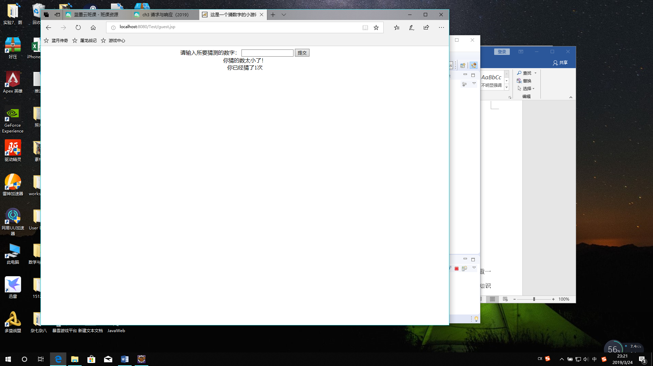

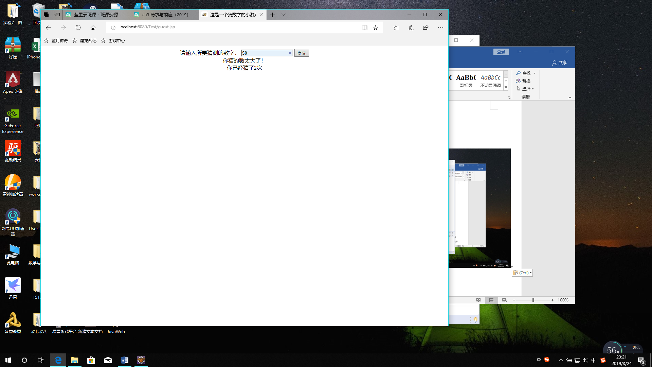

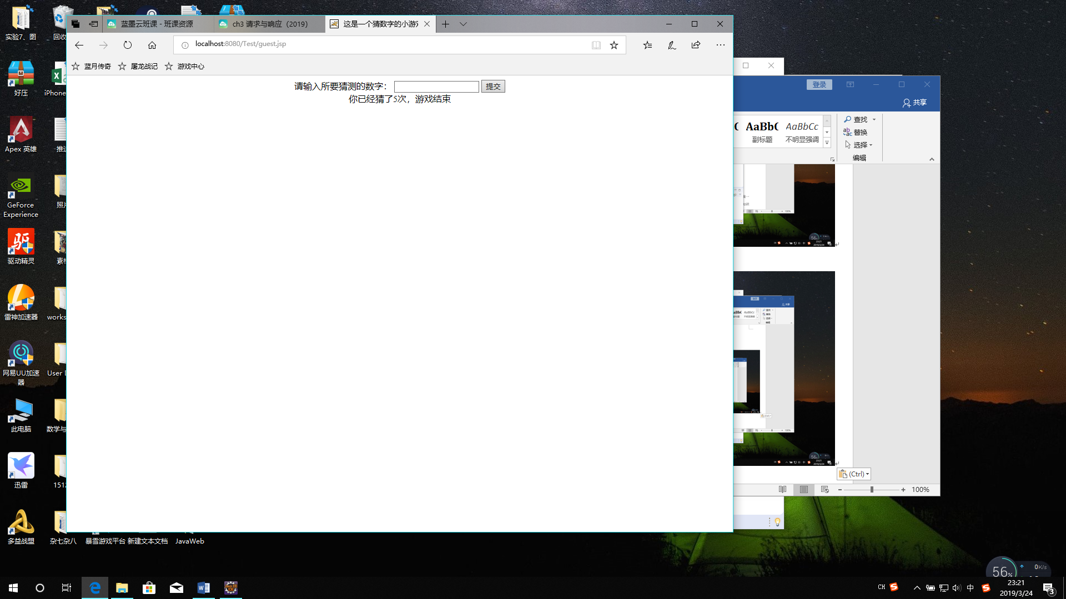

# 收获与问题

更熟练掌握如何获得请求参数及标头。进一步熟悉表单。